COLEGIO PEDRO DE VALDIVIA DE VILLARRICA
Departamento de: Matemática
Profesor: Bárbara Ponce
Curso: 7° Básico

GUÍA DE APLICACIÓN “RESOLUCIÓN DE PROBLEMAS DE NÚMEROS ENTEROS II”
DPL (MATEMÁTICA)

NOMBRE:
CURSO: | 7° Básico | FECHA | 03/04/2020
OBJETIVO DE APRENDIZAJE (UNIDAD)  - Resolver problemas en contextos cotidianos que involucren números enteros. |  | HABILIDADES DEL O.A |  | HABILIDADES DE LA GUIA
 |  | APLICAR ADICIÓN Y SUSTRACCIÓN EN NÚMEROS ENTEROS.  RESOLVER PROBLEMAS DE LA VIDA DIARIA. |  | x  x

Pasos para resolver un problema
Paso1: ¿Qué debes calcular o resolver según los datos del problema?
Pao2: Escoge la forma en que lo vas a resolver (menciona la operación/estrategia matemática que vas a realizar)
Paso3: Desarrolla la operación/estrategia que señalaste antes.
Paso 4: Revisa tus resultados y verifica tu respuesta

Estrategias para calcular años antes y después de cristo

Observa los ejemplos y luego resuelve:
Ejemplo
Cuando en un libro de historia se establece que el antiguo imperio egipcio data del año 3100 antes de nuestra era (a.C.), se está haciendo referencia a 3,100 años antes del punto marcado con el cero en una línea de tiempo, como se observa a continuación.
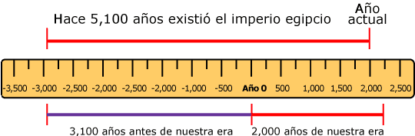
¿Hace cuántos años se fundó el imperio del antiguo Egipto?
+ 3,100 | años antes del año cero (antes de nuestra era)
+ 2,000 | años después del año cero (nuestra era)
+ 5,100 | total de años

Esto quiere decir que el antiguo imperio egipcio se fundó hace 5,100 años.

En relación al ejemplo responde:

1. La Revolución Francesa ocurrió en 1789 D.C. y la Guerra del Peloponeso en el 431 A.C. ¿Cuántos años pasaron de un hecho histórico al otro?

2. La dinastía Han gobernó China desde el año 206 a.C. hasta el año 220 d.C. ¿Puedes decir cuántos años gobernó esta dinastía?

